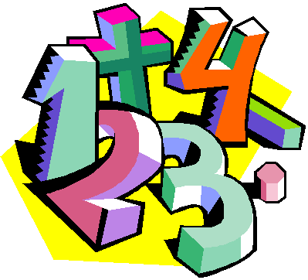
Mål Decimaltal

När du har arbetat med det här
området kan du:
vad decimaltal och ”en hel” innebär
skriva decimeter som tiondelar och
centimeter som hundradelar av en meter
skriva tal som heltal med tiondelar och
hundradelar
storleksordna decimaltal
addera och subtrahera enkla
decimaltal

Undervisning
Vi kommer att gemensamt i klassen arbeta med kapitlet
Decimaltal i Matteborgen.
Det kommer att vara både gemensamma övningar och enskild
träning i skolan och hemma.
Vi kommer att arbeta både praktiskt och teoretisk.

Bedömning
Ni kommer att bli bedömda genom arbetet på lektionerna, gruppuppgifter,
läxförhör och diagnos.

